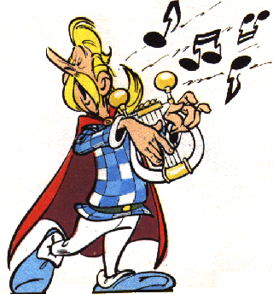Zing mee: Het is tijd!
Het is tijd om wakker te worden.
Het is tijd om op te staan.
Het is tijd om te ontbijten.
Het is tijd om naar school te gaan!
Het is tijd om nu te zingen.
Het is tijd voor een nieuw lied.
Het is tijd om te dansen en te springen.
Wie geen zin heeft, doet dat maar niet!
Het is tijd om eten te maken.
Het is tijd voor een kom soep.
Het is tijd voor lekkere spaghetti.
Het is tijd om de afwas te doen.
Het is tijd om slaapwel te zeggen.
Het is tijd om naar bed te gaan.
Maar eerst nog een boekje lezen!
En dan douchen en mijn pyjama aan!
Het is tijd!
Het is tijd!
Het is tijd!

Luister naar de muziek en toon de juiste foto.
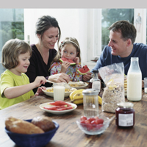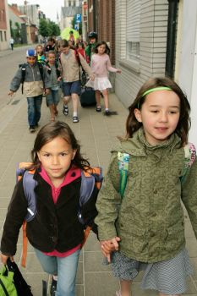
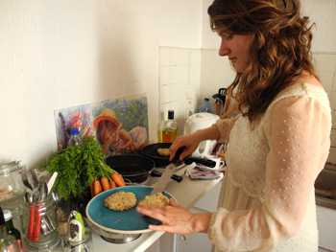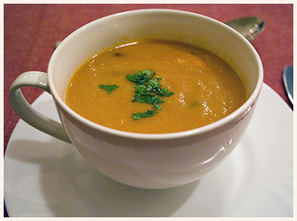
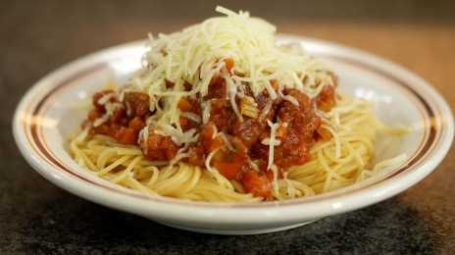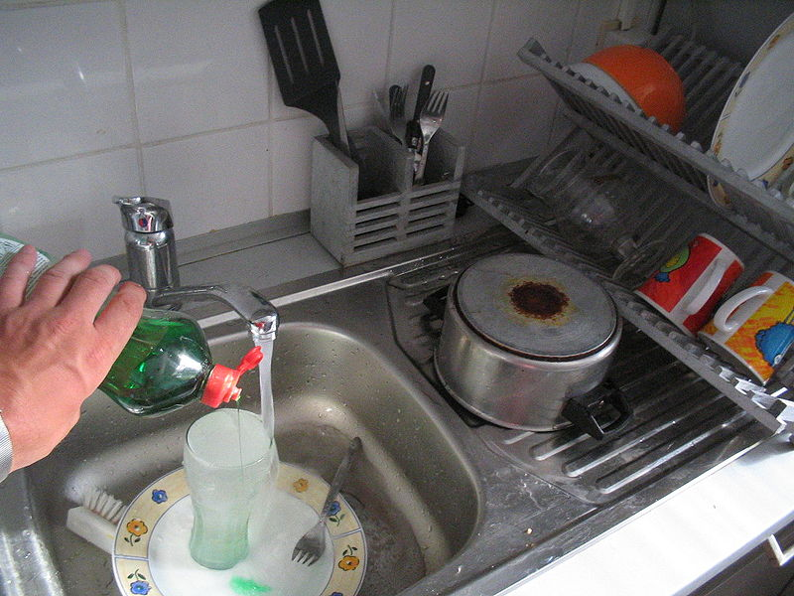
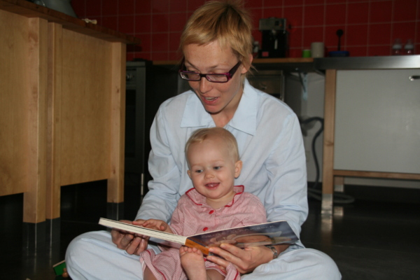

Luister naar de muziek. Wat is er fout? Steek je hand op.
Het is tijd om wakker te worden.
Het is tijd om weg te gaan.
Het is tijd om te ontbijten.
Het is tijd om naar mijn werk te gaan!
Het is tijd om nu te spelen.
Het is tijd voor een nieuw lied.
Het is tijd om te wassen en te springen.
Wie geen zin heeft, doet dat maar niet!
Het is tijd om eten te maken.
Het is tijd voor een kom sla.
Het is tijd voor lekkere spaghetti.
Het is tijd om mijn huiswerk te doen.
Het is tijd om goeiemorgen te zeggen.
Het is tijd om naar bed te gaan.
Maar eerst nog een krantje lezen!
En dan douchen en mijn regenjas aan!
Het is tijd!
Het is tijd!
Het is tijd!

Zeingt moar mee: ’t Es taat!
’t Es taat om wakker te worde.
’t Es taat om op te stoang
’t Es taat veur nen botram mee choco.
’t Es taat om noar ’t scholle te goang!
’t Es taat om e lietse te zeinge.
’t Es taat voor wa muziek
’t Es taat om te dangse en te spreinge
Edde gieng goeste? Awel, doe toengs niet!
’t Es taat om ete te moake.
’t Es taat veur ne goeie friekassee!
’t es taat om spaghetti te koke
Schottels wassche, doede gaan ie mee?
’t Es taat om ‘slôpel’ te zeggen
’t es taat om noar euw bedde te goang.
Moar iest nog e boekske leze
En e doesjke en maane piezema oang!
’t Es taat!
’t Es taat!
’t Es taat!

Luupe | Kuupe
Potse kaffee | Muzee
Eksplikeere | Komeere
’t Rabot | Dwoaze zot
Schraave | Blaave

